Profesora Miryam Bedwell
Inglés Unit 2 (Mayo) / 5º Básico Nombre:____________________________

CLASE Nº 1 | OA 5 Y 14 Leer y demostrar comprensión de vocabulario: números  Completar y escribir, de acuerdo a un modelo (ejemplo)
FECHA ENTREGA | 8 de mayo | MEDIO ENTREGA | profe.miryam.pjq@gmail.com  o subir a classroom ALEXIA  Unit 2 | RECUERDA: usa google traductor o diccionario para ayudarte
Concepto clave: Números

Class 1: “Numbers”

Práctica guiada:
- A continuación se presentarán los números del 1 al 12 y cómo se escriben
con ellos se realizarán diferentes actividades de completación.Recuerda que los números en inglés NO se pronuncian igual que cómo se escriben.
1 2 3 4 5 6
One Two Three Four Five Six

7 8 9 10 11 12
Seven Eight Nine Ten Eleven Twelve

- Complete these sentences using numbers. Completa las oraciones usando los numerous escritos.
Have= tener y se utiliza con los pronombres I, you, we and they
Has= tener y se utiliza con los pronombres he, she and it
EXAMPLE: I have four dogs = yo tengo cuatro perros
I have _______ brothers.
I have _______ sisters.
My house has ________ bedrooms.
I have ________ best friends in school.
I have ________ TV’s.

Para decir la edad se utiliza la siguiente expresión I am , NO I have
Es una excepción.

A: How old are you?
I’m = I am
Yo tengo

B: I’m 11 years old. And you?

A: I’m 12.
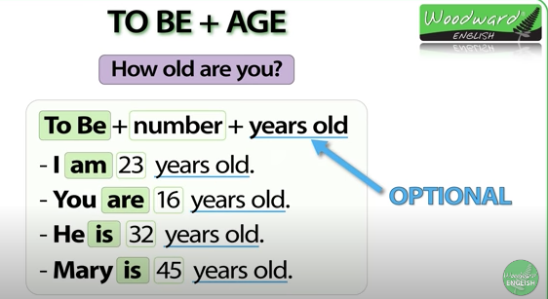

- Read. Lee el siguiente modelo (ejemplo).
My name is Beatrice, I am 12 years old.
I live in Santiago, I have 2 brothers and I don’t have any sisters.
My house has 3 bedrooms and 2 bathrooms.
- Now write about yourself. Ahora escribe de ti mismo fijate en el modelo (ejemplo) anterior.

My name is ___________, I am ______ years old and I live in ___________. I have
______ brothers and _________ sisters.
My house has _____ bedrooms and ______ bathrooms.

Puedes escuchar la pronunciación de los números en youtube:
Learn Numbers | 1-12 | Counting Practice | Easy English Practice https://www.youtube.com/watch?v=KjLimAwQ1iww

